Eventer

Arhitekturni projekat

Verzija 1.0
Pregled izmena
Datum | Verzija | Opis | Autor
26.04.2020. | 1.0 | Inicijalna verzija | La BUGette
27.06.2020. | 2.0 | Finalna verzija | La BUGette

Sadržaj
1. Cilj dokumenta 5
2. Opseg dokumenta 5
3. Reference 5
4. Predstavljanje arhitekture 5
5. Ciljevi i ograničenja arhitekture 5
6. Pogled na slučajeve korišćenja 5
6.1 Dijagrami slučajeva korišćenja 6
6.2 Kratak opis slučajeva korišćenja 8
6.2.1 Izbor jezika 8
6.2.2 Pregled načina poslovanja agencije 8
6.2.3 Pregled spiska saradnika 8
6.2.4 Pregled usluga agencije 8
6.2.5 Pregled osnovnih podataka o saradnicima 8
6.2.6 Pregled ocena usluga saradnika 8
6.2.7 Pregled najbolje ocenjenih događaja 8
6.2.8 Pregled celokupne istorije organizovanih događaja 8
6.2.9 Pregled organizovanih događaja po izabranom filteru 8
6.2.10 Prijavljivanje 8
6.2.11 Ažuriranje podataka o sebi 8
6.2.12 Slanje zahteva za organizaciju događaja 8
6.2.13 Pregled svojih organizovanih događaja 8
6.2.14 Ocenjivanje usluga 9
6.2.15 Otkazivanje zahteva 9
6.2.16 Ažuriranje podataka o agenciji 9
6.2.17 Pregled pristiglih zahteva 9
6.2.18 Slanje odgovora na zahtev 9
6.2.19 Ažuriranje podataka o saradnicima 9
6.2.20 Dodavanje napomena o saradnicima 9
6.2.21 Pregled kalendara dostupnosti 9
6.2.22 Ažuriranje kalendara dostupnosti 9
7. Pogled na logičku arhitekturu sistema 9
7.1 Pregled arhitekture – organizacija paketa i podsistema u slojeve 10
7.1.1 Korisnički interfejs 10
7.1.2 Aplikaciona logika 10
7.1.3 Pristup podacima 10
7.1.4 HTML 10
7.1.5 Firebase backend 10
7.1.6 Firebase Datastore 11
8. Pogled na procese 11
8.1 Procesi 11
8.1.1 Web čitač 11
8.1.2 Firebase Hosting 11
8.1.3 Firebase backend 12
8.1.4 Firebase Datastore 12
9. Pogled na raspoređivanje sistema 12
9.1 Klijent 12
9.2 Web server 12
9.3 DBMS server 12
10. Pogled na implementaciju sistema 12
10.1 Model domena 13
10.2 Šema baze podataka 13
10.3 Komponente sistema 14
10.3.1 Komponente korisničkog interfejsa 14
10.3.2 Komponente aplikacione logike 16
10.3.3 Komponente za pristup podacima 20
11. Performanse 21
12. Kvalitet 21

Arhitekturni projekat

Cilj dokumenta
Cilj ovog dokumenta je detaljni opis arhitekture Eventer Web aplikacije.

Opseg dokumenta
Dokument se odnosi na Eventer Web aplikaciju koja će biti razvijena od strane La BUGette-a. Namena aplikacije je efikasno predstavljanje, planiranje i koordinacija usluga agencije za organizaciju događaja.

Reference
Spisak korišćene literature:
- Eventer – Predlog projekta, SWE_01_Predlog_Projekta, V1.0, 2020, La BUGette.
- Eventer – Planirani raspored aktivnosti na projektu, V1.0, 2020, La BUGette.
- Eventer – Plan realizacije projekta, SWE_03_Plan_Realizacije_Projekta, V1.0, 2020, La BUGette.
- Eventer – Vizija sistema, SWE_02_Vizija_Sistema, V1.0, 2020, La BUGette.
- Eventer – Specifikacija zahteva, SWE_04_Specifikacija_zahteva, V1.0, 2020, La BUGette.

Predstavljanje arhitekture
Arhitektura sistema u dokumentu je prikazana kao serija pogleda na sistem: pogled na slučajeve korišćenja, pogled na logičku arhitekturu sistema, pogled na procese, pogled na razmeštaj komponenti sistema i pogled na implementaciju. Ovi pogledi su predstavljeni odgovarajućim UML dijagramima.

Ciljevi i ograničenja arhitekture
Ključni zahtevi i sistemska ograničenja koja imaju značajan uticaj na izbor arhitekture i projektovanje sistema su:
- Eventer će biti implementiran kao Web aplikacija zasnovana na Firebase Datastore bazi podataka sa integrisanim backend-om [4].
- Klijentski deo Eventer Web aplikacije će biti optimizovan za sledeće Web čitače: Google Chrome verzija 16.0 i noviji, Opera 8.0 i noviji, kao i Firefox (Mozilla) [4].
- Svi zahtevi u pogledu performansi dati u [5] moraju biti uzeti u obzir pri izboru arhitekture i razvoju sistema.

Pogled na slučajeve korišćenja
U ovom odeljku je dat pogled na slučajeve korišćenja definisane u specifikaciji zahteva [5].
Slučajevi korišćenja Eventer Web aplikacije su:
- Izbor jezika
- Pregled informacija
  - Pregled podataka o agenciji
    - Pregled spiska saradnika
    - Pregled načina poslovanja agencije
  - Pregled usluga agencije
  - Pregled informacija o saradnicima
    - Pregled osnovnih podataka o saradnicima
    - Pregled ocena usluga saradnika
  - Pregled istorije organizovanih događaja
    - Pregled najbolje ocenjenih događaja
    - Pregled celokupne istorije organizovanih događaja
      - Pregled organizovanih događaja po izabranom filteru

- Prijavljivanje
- Ocenjivanje usluga
- Ažuriranje podataka o sebi
- Pregled svojih organizovanih događaja
- Slanje zahteva za organizaciju događaja
- Otkazivanje zahteva
- Ažuriranje podataka o agenciji
- Pregled pristiglih zahteva
- Slanje odgovora na zahteve
- Evidencija o saradnicima
  - Dodavanje napomene o saradnicima
  - Ažuriranje podataka o saradnicima
  - Korišćenje kalendara dostupnosti
    - Pregled kalendara dostupnosti
    - Ažuriranje kalendara dostupnosti
Ove slučajeve korišćenja mogu da iniciraju posetilac sajta, registrovani korisnik ili administrator sajta.

Dijagrami slučajeva korišćenja
Osnovni UML dijagram koji prikazuje korisnike i slučajeve korišćenja Eventer Web aplikacije prikazan je na sledećoj slici:
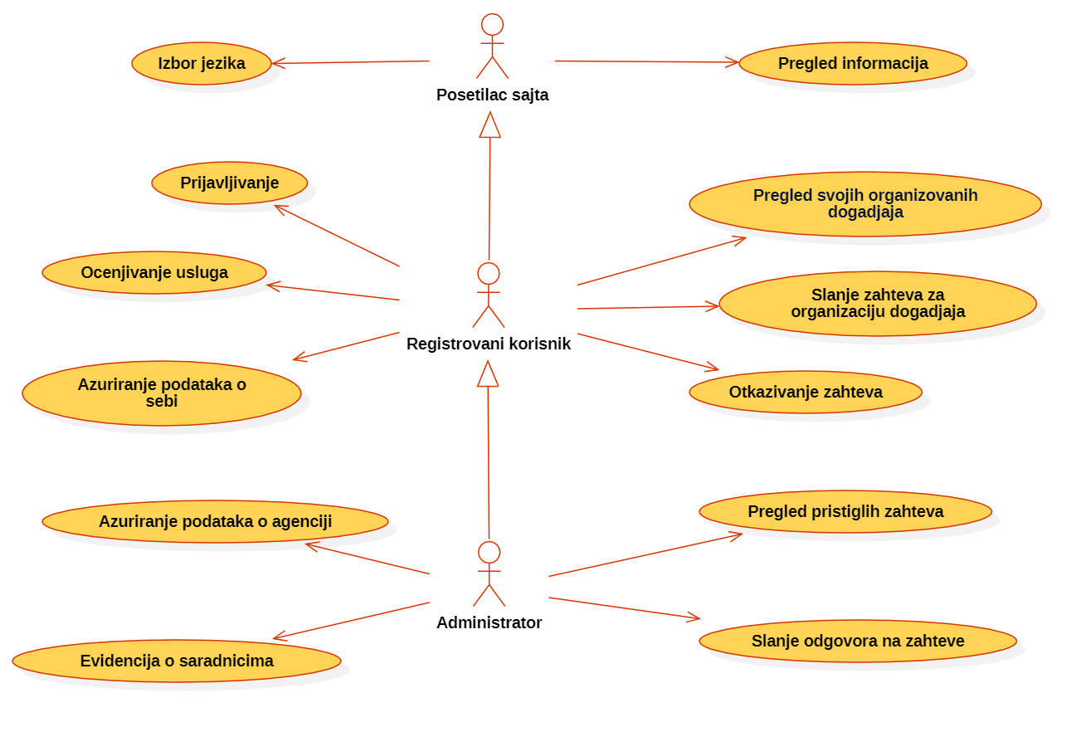

Slučajevi korišćenja pregled informacija i evidencija o saradnicima, obuhvataju složenije radnje koje se mogu razložiti dalje razložiti na pojedinačne slučajeve korišćenja.
Detaljni UML dijagram za slučaj korišćenja pregled informacija je prikazan na sledećoj slici:
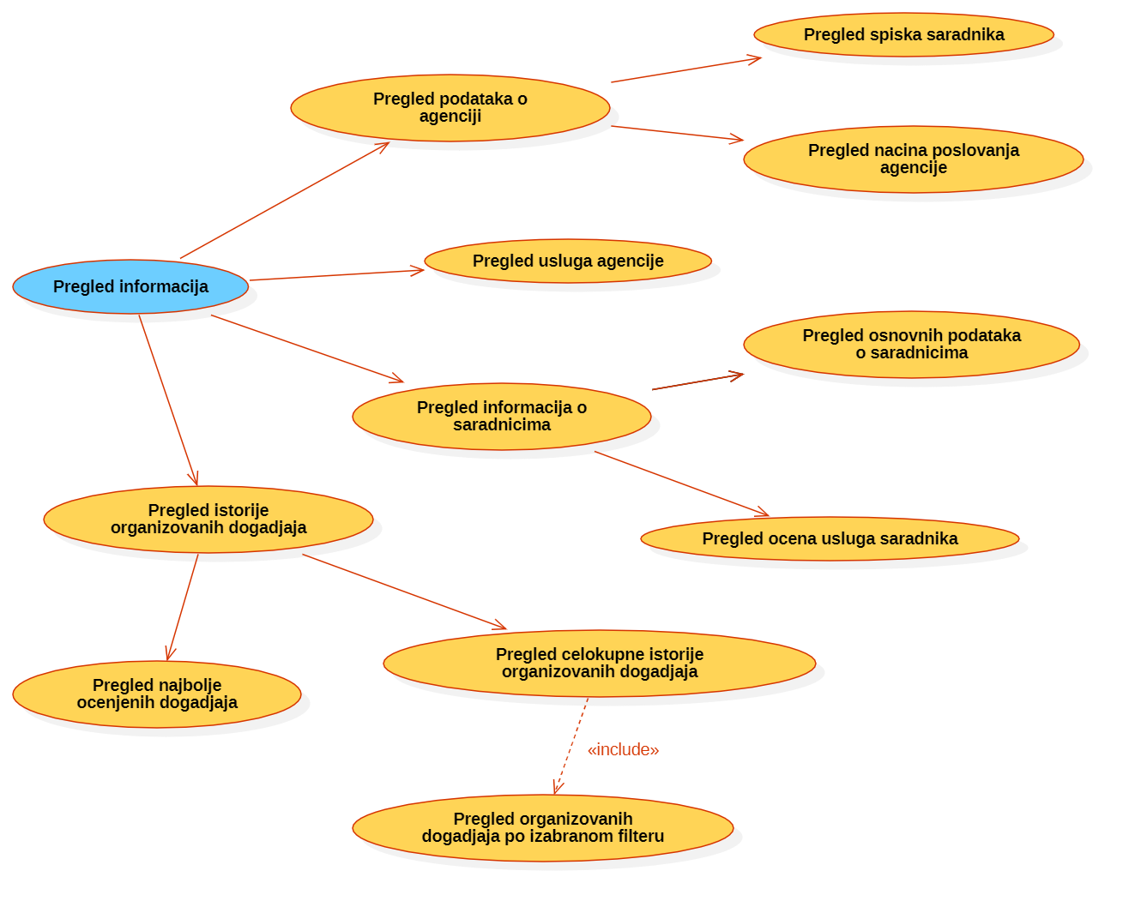
Detaljni UML dijagram za slučaj korišćenja evidencija o saradnicima je prikazan na sledećoj slici:
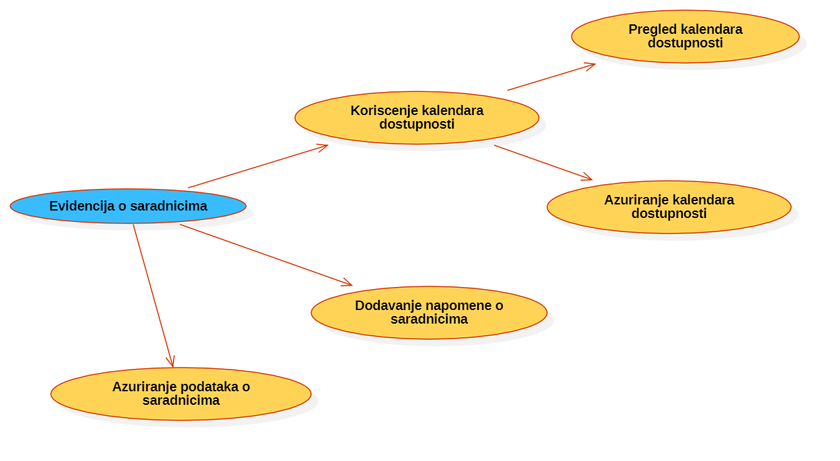

Kratak opis slučajeva korišćenja

Izbor jezika
Kratak opis: Izbor između srpskog i engleskog jezika za prikaz informacija na sajtu.
Akteri koji iniciraju slučaj korišćenja: Posetilac sajta, Registrovani korisnik, Administrator.

Pregled načina poslovanja agencije
Kratak opis: Prikaz stranice agencije sa osnovnim podacima o agenciji.
Akteri koji iniciraju slučaj korišćenja: Posetilac sajta, Registrovani korisnik, Administrator.

Pregled spiska saradnika
Kratak opis: Prikaz spiska saradnika u okviru stranice agencije.
Akteri koji iniciraju slučaj korišćenja: Posetilac sajta, Registrovani korisnik, Administrator.

Pregled usluga agencije
Kratak opis: Prikaz početne stranice sajta sa informacijama o uslugama koje pruža agencija.
Akteri koji iniciraju slučaj korišćenja: Posetilac sajta, Registrovani korisnik, Administrator.

Pregled osnovnih podataka o saradnicima
Kratak opis: Prikaz stranice saradnika sa osnovnim podacima o saradnicima.
Akteri koji iniciraju slučaj korišćenja: Posetilac sajta, Registrovani korisnik, Administrator.

Pregled ocena usluga saradnika
Kratak opis: Prikaz stranice o saradniku na kojoj su i ocene usluga saradnika.
Akteri koji iniciraju slučaj korišćenja: Posetilac sajta, Registrovani korisnik, Administrator.

Pregled najbolje ocenjenih događaja
Kratak opis: Prikaz početne stranice sajta sa prikazom najbolje ocenjenih događaja.
Akteri koji iniciraju slučaj korišćenja: Posetilac sajta, Registrovani korisnik, Administrator.

Pregled celokupne istorije organizovanih događaja
Kratak opis: Prikaz stranice sa spiskom svih organizovanih događaja.
Akteri koji iniciraju slučaj korišćenja: Posetilac sajta, Registrovani korisnik, Administrator.

Pregled organizovanih događaja po izabranom filteru
Kratak opis: Prikaz stranice organizovanih događaja koji ispunjavaju kriterijume filtriranja.
Akteri koji iniciraju slučaj korišćenja: Posetilac sajta, Registrovani korisnik, Administrator.

Prijavljivanje
Kratak opis: Prijavljivanje korisnika na sajt u cilju pristupa specifičnim funkcijama koje zahtevaju autorizaciju.
Akteri koji iniciraju slučaj korišćenja: Registrovani korisnik, Administrator.

Ažuriranje podataka o sebi
Kratak opis: Ažuriranje podataka o sebi od strane prijavljenog korisnika sajta.
Akteri koji iniciraju slučaj korišćenja: Registrovani korisnik, Administrator.

Slanje zahteva za organizaciju događaja
Kratak opis: Korisnik šalje zahtev za organizaciju događaja.
Akteri koji iniciraju slučaj korišćenja: Registrovani korisnik, Administrator.

Pregled svojih organizovanih događaja
Kratak opis: Pregled liste događaja koje je agencija organizovala datom korisniku.
Akteri koji iniciraju slučaj korišćenja: Registrovani korisnik, Administrator.

Ocenjivanje usluga
Kratak opis: Ocenjivanje celokupne organizacije događaja i usluga koje su pružili saradnici agencije od strane registrovanog korisnika.
Akteri koji iniciraju slučaj korišćenja: Registrovani korisnik, Administrator.

Otkazivanje zahteva
Kratak opis: Korisnik otkazuje prethodno poslati zahtev za organizaciju događaja.
Akteri koji iniciraju slučaj korišćenja: Registrovani korisnik, Administrator.

Ažuriranje podataka o agenciji
Kratak opis: Izmena podataka o agenciji koji se prikazuju na stranici o agenciji.
Akteri koji iniciraju slučaj korišćenja: Administrator.

Pregled pristiglih zahteva
Kratak opis: Pregled liste pristiglih zahteva za organizaciju događaja.
Akteri koji iniciraju slučaj korišćenja: Administrator.

Slanje odgovora na zahtev
Kratak opis: Odgovaranje na pristigle zahteve korisnika.
Akteri koji iniciraju slučaj korišćenja: Administrator.

Ažuriranje podataka o saradnicima
Kratak opis: Ažuriranje podataka o saradnicima agencije.
Akteri koji iniciraju slučaj korišćenja: Administrator.

Dodavanje napomena o saradnicima
Kratak opis: Dodavanje napomena o saradnicima agencije.
Akteri koji iniciraju slučaj korišćenja: Administrator.

Pregled kalendara dostupnosti
Kratak opis: Pregled kalendara dostupnosti usluga saradnika agencije.
Akteri koji iniciraju slučaj korišćenja: Administrator.

Ažuriranje kalendara dostupnosti
Kratak opis: Izmena podataka o dostupnosti odabranog saradnika agencije.
Akteri koji iniciraju slučaj korišćenja: Administrator.

Pogled na logičku arhitekturu sistema
U ovom odeljku je dat pregled logičke arhitekture sistema. Ovaj pogled sadrži opis najznačajnijih klasa, njihovu organizaciju u pakete i podsisteme, i organizaciju podsistema u slojeve. U cilju opisivanja dinamičkih aspekata arhitekture, ovaj odeljak može da uključi opise realizacije najznačajnijih slučajeva korišćenja. Da bi se ilustrovala veza između arhitekturno značajnih klasa, podsistema, paketa ili slojeva moguće je uključiti i odgovarajuće dijagrame klasa.
Logički pogled na Eventer Web aplikaciju obuhvata 3 glavna paketa: Korisnički interfejs, Aplikaciona logika, Pristup podacima.
Paket Korisnički interfejs sadrži Web stranice, JS skripte i multimedijalni sadržaj koji realizuju grafički dizajn i forme preko kojih korisnici sistema komuniciraju sa sistemom.
Paket Aplikaciona logika predstavlja srednji sloj sistema koji sadrži JS skripte zadužene za realizaciju funkcionalnosti specifičnih za domen sistema koji se razvija.
Paket Pristup podacima sadrži Firebase skripte koje predstavljaju interfejs za pristup, dodavanje i ažuriranje podataka koji se čuvaju u bazi podataka.

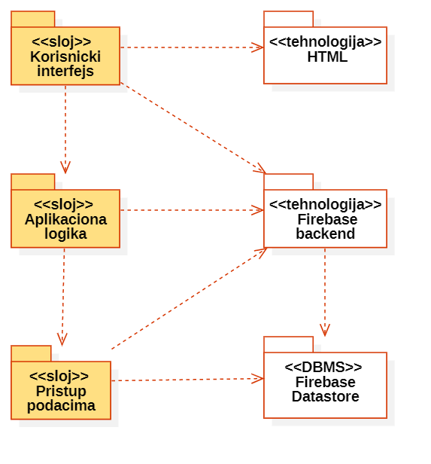
Pregled arhitekture – organizacija paketa i podsistema u slojeve

Korisnički interfejs
sloj
Ovaj sloj realizuje korisnički interfejs Web aplikacije. U njemu su sadržane sve HTML, multimedijalni sadržaji i JS skripte koje generišu HTML stranice preko kojih korisnici komuniciraju sa sistemom.
Sloj korisničkog interfejsa zavisi od sloja aplikacione logike, kao i paketa HTML i Firebase backend.

Aplikaciona logika
sloj
Sloj aplikacione logike je srednji sloj u troslojnoj arhitekturi Eventer Web aplikacije. Sadrži JS skripte koje realizuju funkcionalnost karakterističnu za domen primene aplikacije i uspostavljaju vezu između korisničkog interfejsa i sloja za pristup podacima.
Ovaj sloj zavisi od sloja za pristup podacima i Firebase backend-a.

Pristup podacima
sloj
Sloj za pristup podacima se nalazi na dnu troslojne arhitekture i sadrži JS skripte zadužene za pribavljanje, dodavanje i ažuriranje podataka koji se čuvaju u Firebase Datastore bazi podataka.
Ovaj sloj ne zavisi od drugih slojeva, ali je zavisan od paketa Firebase backend i Firebase Datastore baze podataka.

HTML
tehnologija
Tehnologija HTML-a definiše gradivne elemente stranica koje se prikazuju u Web čitaču i koje omogućavaju prikaz formatiranih informacija i realizaciju formi za unos i ažuriranje podataka.

Firebase backend
tehnologija
Tehnologija Firebase backend obezbeđuje mehanizam za pisanje i izvršavanje skripti na strani servera. Ove skripte mogu da generišu HTML kod koji realizuje korisnički interfejs i pristupaju bazi podataka u cilju pribavljanja, unosa i ažuriranja podataka. Firebase opslužuje sve zahteve koje šalje Web aplikacija.

Firebase Datastore
DBMS
Firebase Datastore predstavlja sistem za upravljanje bazama podataka koji će se koristiti za realizaciju Eventer Web aplikacije. Ovo je Google servis koji pruža uslugu NoSQL baze podataka, kao i sve CRUD operacije za rad sa njom u vidu HTTP zahteva.

Pogled na procese
U ovom odeljku je sadržan pogled na procesnu arhitekturu sistema. Ovaj opis treba da sadrži specifikaciju različitih zadataka (procesa i niti) uključenih u rad sistema. Takođe je potrebno dati dijagrame koji pokazuju njihovu interakciju i konfiguraciju. Dodela objekata i klasa na određene zadatke takođe spada u opis procesne arhitekture.

Web aplikacije zasnovane na Firebase-u imaju relativno jednostavan procesni model koji je u potpunosti pod kontrolom Firebase Hosting servera. Sa stanovišta projektanta Firebase Web aplikacije nije potrebno voditi računa o načinu rada Firebase Hosting servera i načinu izvršavanja skripti.

Ilustracije radi u nastavku je dat opis procesa uključenih u izvršenje Eventer Web aplikacije.

Procesi
Na sledećem UML dijagramu klasa prikazani su procesi koji učestvuju u izvršenju Eventer Web aplikacije. Dijagram je opšteg tipa i može se primeniti na bilo koju Web aplikaciju zasnovanu na Firebase backend-u i Firebase Datastore bazi podataka.

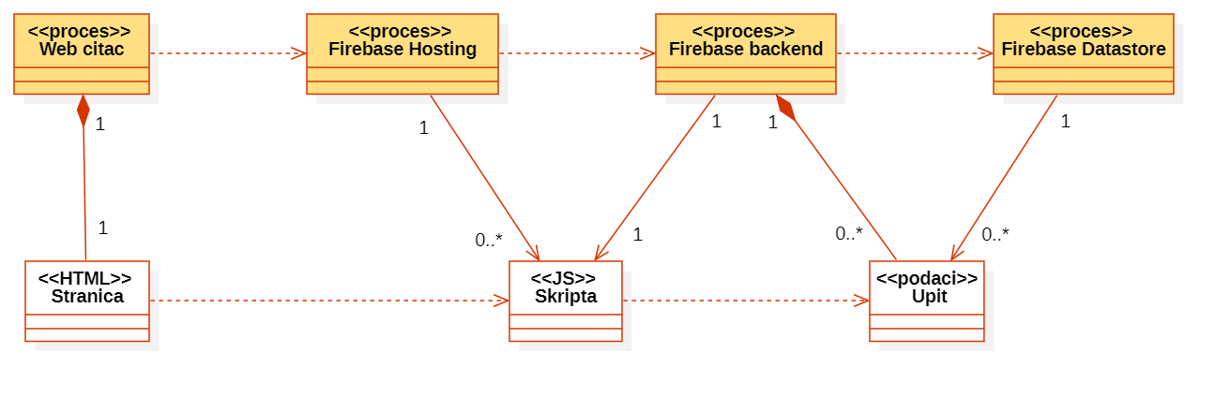

Web čitač
Web čitač je proces koji izvršava funkcionalnost aplikacije za prikaz HTML stranica dobijenih od nekog Web servera. U najopštijem slučaju Web čitač u jednom trenutku može da prikazuje samo jednu HTML stranicu.
Web čitač zavisi od Firebase Hosting servera koji generiše i vraća odgovarajuću HTML stranicu na zahtev.

Firebase Hosting
Firebase Hosting server je proces koji izvršava funkcionalnost opsluživanja zahteva prispelih sa više Web čitača. Ukoliko je zahtevana stranica JS skripta, server inicira izvršenje Firebase backend procesa koji obrađuje odgovarajući skript i generiše sadržaj koji se vraća čitaču. Server može paralelno da inicira veći broj Firebase backend procesa.

Firebase backend
Firebase backend proces obavlja posao obrade zadate JS skripte i generiše odgovarajući tekstualni sadržaj koji server šalje Web čitaču. Za izvršenje JS skripti ovaj proces može da zahteva usluge Firebase Datastore servera. Komunikacija između Firebase backend procesa i Firebase Datastore-a se obavlja preko prosleđivanja upita i vraćanja rezultata.

Firebase Datastore
Firebase Datastore je proces koji izvršava funkcionalnost Firebase sistema za upravljanje bazama podataka. Ovaj proces može konkurentno da prihvati određen broj upita, izvrši ih nad bazom podataka i vrati rezultate procesu koji je upite postavio.

Pogled na raspoređivanje sistema
Pogled na raspoređivanje sistema prikazuje različite fizičke čvorove za najopštiju konfiguraciju sistema. Fizičkim čvorovima koji predstavljaju procesore vrši se dodeljivanje identifikovanih procesa.
Na sledećoj slici dat je UML dijagram raspoređivanja Eventer Web aplikacije.

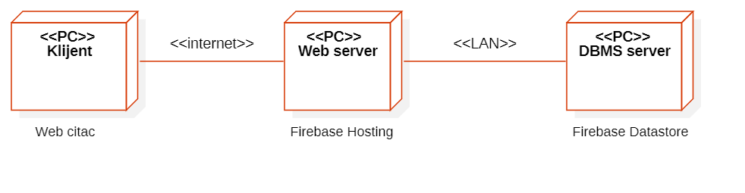

Klijent
Pristup Eventer Web aplikaciji se obavlja preko klijentskih računara na kojima se izvršava Web čitač. Za povezivanje između klijenta i Web servera koristi se Internet infrastruktura tako da nema ograničenja u pogledu lokacije klijenta.

Web server
Računar na kome se izvršava Web server opslužuje više klijenata koji pristupaju preko Interneta. Pored osnovnog procesa koji realizuje funkcionalnost Web servera, na ovom računaru mogu da se izvršavaju i procesi Firebase backend-a koji vrše obradu zadatih JS skripti. U najopštioj konfiguraciji DBMS se izvršava na posebnoj mašini koja je sa Web serverom u lokalnoj mreži (LAN).

DBMS server
DBMS server je računar na kome se izvršava Firebase Datastore proces koji realizuje funkcionalnost sistema za upravljanje bazama podataka. Zbog sigurnosti podataka koji se na ovom računaru čuvaju pristup bazi je ograničen samo na računare iz lokalne mreže (LAN).

Pogled na implementaciju sistema
Pogled na implementaciju prikazuje različite aspekte bitne za implementaciju sistema. U slučaju Eventer Web aplikacije ovaj odeljak sadrži model domena, šemu baze podataka i prikaz komponenti sistema razvrstanih u ranije identifikovane pakete.

Model domena
Model domena za koji se Eventer aplikacija projektuje je ilustrovan UML dijagramom klasa. U njemu su prikazane domenske klase, neki od njihovih atributa, kao i veze koje se mogu identifikovati između njih.
Model domena predstavlja osnovu za projektovanje baze podataka, ali i identifikaciju nekih od komponenti (JS skripti) koje će biti implementirane.

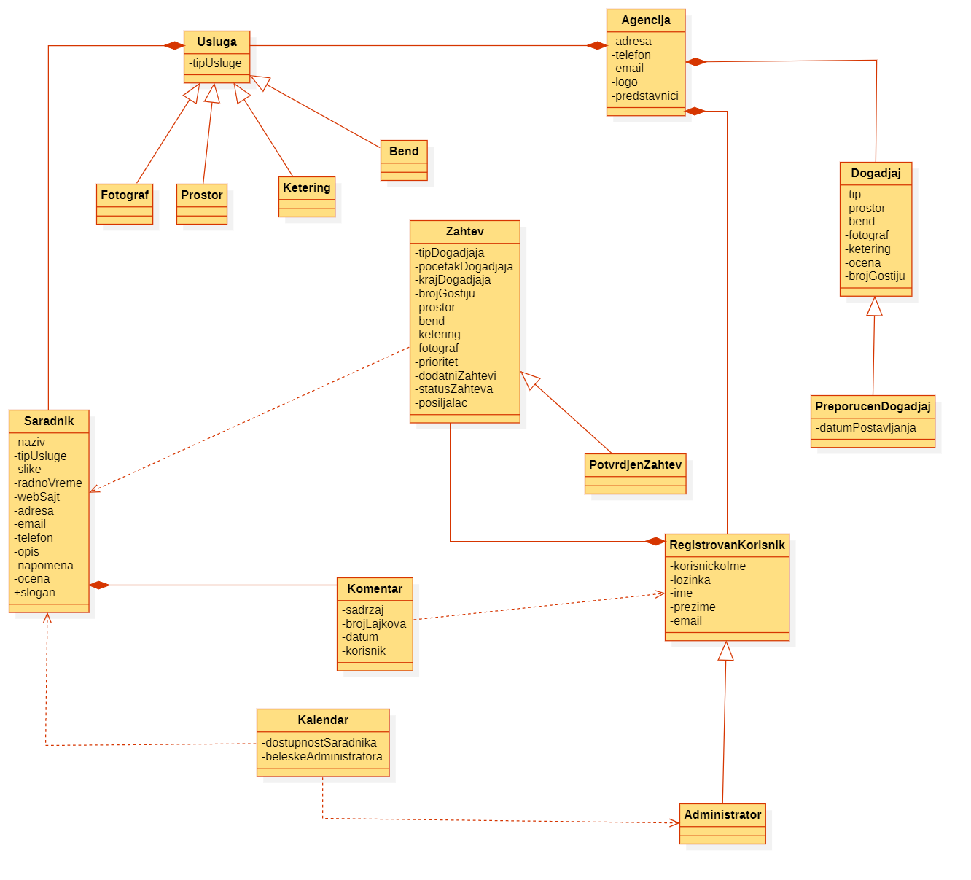

Šema baze podataka
Šema baze podataka koja se koristi u Eventer Web aplikaciji prikazana je na sledećem dijagramu. Kako je u pitanju NoSQL baza podataka, iskorišćen je UML dijagram za njeno predstavljanje. Baza je kreirana kao Firebase Realtime Database gde se podaci čuvaju u okviru JSON fajlova i sinhronizovani su u realnom vremenu. Bezbednost i validacija podataka su implementirani kroz Firebase Realtime Database Security Rules. Ova pravila su nalik izrazima koji se izvršavaju kada se pristupa podacima radi čitanja ili upisa.

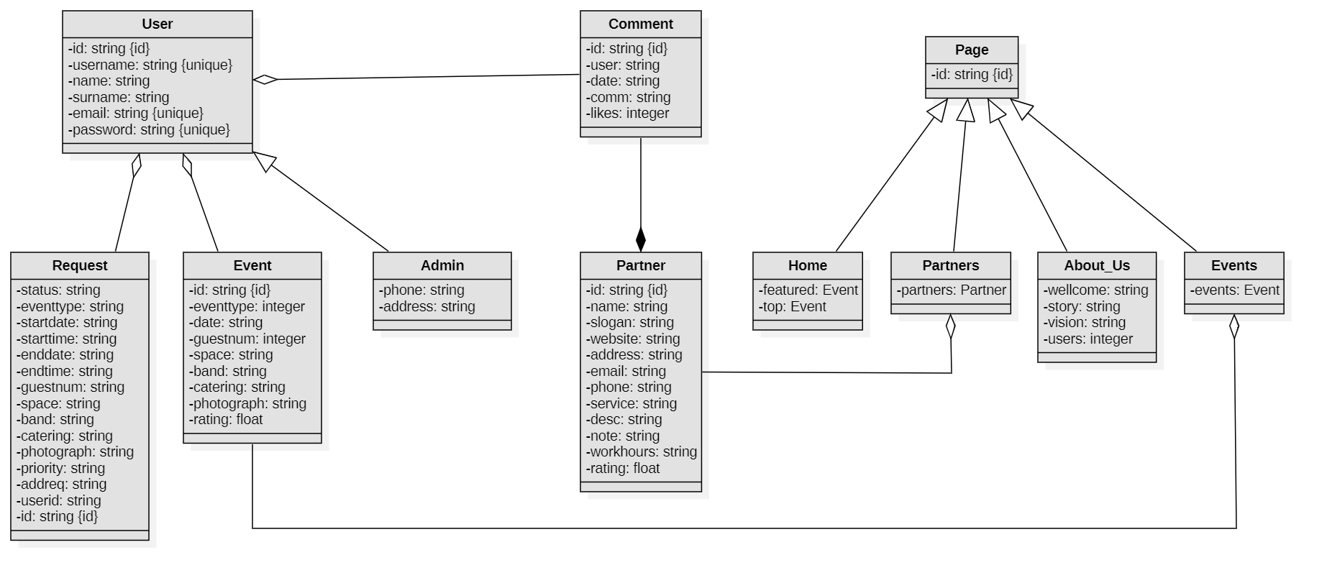

Komponente sistema
Komponente sistema Eventer Web aplikacije su JS skripte čiji će pregled biti dat po arhitekturnim slojevima. Za ilustraciju će biti korišćeni UML dijagrami komponenti, ali i dijagrami klasa. U slučajevima gde je JS skripta prikazana kao klasa atributi predstavljaju ulazne podatke, dok metodi predstavljaju funkcije definisane u okviru skripti.

Komponente korisničkog interfejsa
Dizajn korisničkog interfejsa je obuhvaćen sledećim komponentama:

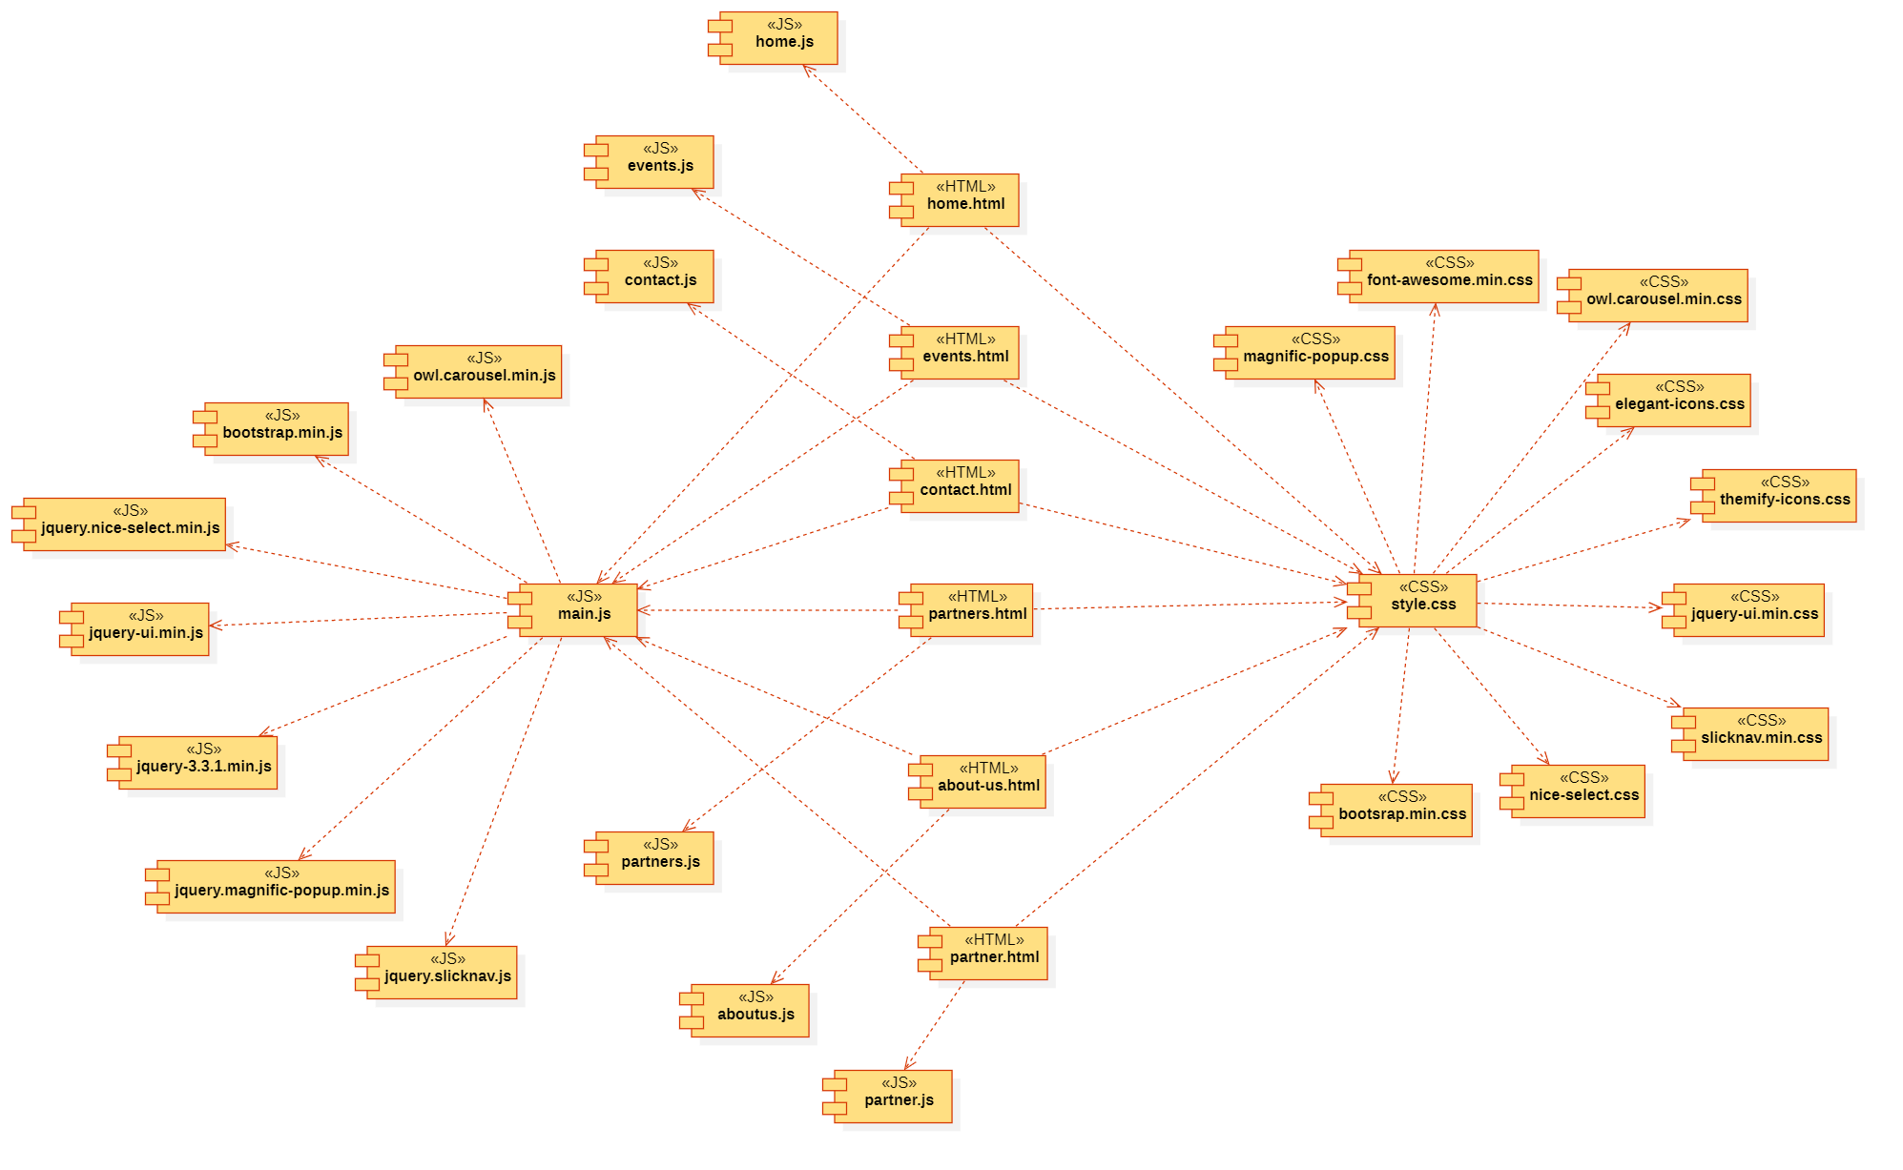

Komponenta home.html je HTML stranica koja predstavlja početnu stranicu aplikacije, odnosno sajta agencije i sa nje se može pristupiti svim ostalim stranicama. Na njoj su prikazane osnovne informacije o agenciji i njenim aktivnostima.

Komponenta home.js implementira sve specifične funkcionalnosti koje se nude na stranici home.html i u okviru nje će se generisati sadržaj pojedinih delova ove stranice koji zavisi od ocena korisnika.

Komponenta events.html predstavlja stranicu na kojoj se nalaze događaji koje je agencija organizovala i koja će biti otvorena kada korisnik zatraži njihovo prikazivanje.

Komponenta events.js implementira funkcionalnosti koje se mogu izvršiti sa stranice events.html.

Komponenta contact.html predstavlja stranicu sajta na kojoj se nalaze kontakt informacije agencije i sa koje korisnik može poslati email agenciji, a komponenta contact.js implementira ovu funkcionalnost.

Komponenta partners.html sadrži spisak saradnika agencije i sa nje se može pristupiti stranici koja je posvećena konkretnom saradniku. Takođe, moguće je filtrirati prikaz saradnika po odabranom kriterijumu.

Komponenta partners.js implementira funkcionalnosti koje nudi stranica partners.html i omogućava administratoru dodavanje i brisanje saradnika.

Komponenta about-us.html sadrži informacije o radu agencije i o njenim najistaknutijim predstavnicima. Sadržaj ove stranice posetioci sajta i klijenti agencije mogu samo čitati, a administrator ga može i menjati.

Komponenta aboutus.js implementira mogućnost dodavanja sadržaja na stranicu about-us.html od strane administratora sajta.

Komponenta partner.html sadrži sve dostupne informacije o određenom saradniku agencije i njen sadržaj se dinamički menja u zavisnosti od toga koji je saradnik odabran. Administrator može menjati podatke koji se prikazuju na ovoj stranici i ima mogućnost vođenja evidencije o dostupnosti svakog saradnika u kalendaru koji je prilagođen ovoj primeni.

Komponenta partner.js sadrži implementaciju funkcija koje obezbeđuju generisanje sadržaja partner.html stranice.

Komponenta style.css predstavlja opis stilova za sve HTML elemente koji se javljaju na različitim stranicama. Ona obuhvata i komponente :
- nice-select.css
- bootstrap.min.css
- slicknav.css
- jquery-ui.min.css
- themify-icons.css
- elegant-icons.css
- owl.carousel.min.css
- font-awesome.min.css
- magnific-popup.css

Svaka od ovih komponenti sadrži opis stilova koji obezbeđuju prikaz određenog tipa HTML elementa kao što su na primer selekt, ikonice i popup. Ovi stilovi sadrže i definiciju fontova koji su usklađeni sa prikazom ostalih elemenata.

Komponenta main.js, kao i preostale komponente od kojih ona zavisi:
- owl.carousel.min.js
- bootstrap.min.js
- jquery.nice-select.min.js
- jquery-ul.min.js
- jquery-3.3.1.min.js
- jquery.magnific-popup.min.js
- jquery.slick.js

sadrži opis ponašanja interaktivnih HTML elemenata i njihovog dizajna. Efekti koji su rezultat ovih komponenti značajno doprinose dobrom korisničkom iskustvu (UX).

Komponente aplikacione logike

Komponente koje realizuju domen problema zavise isključivo od firebaseconfig.js komponente aplikacione logike. Na taj način zadržavaju sva podešavanja vezana za Firebase sistem koji je korišćen u izradi ovog projekta. Na sledećem dijagramu su prikazane komponente ovog sloja i njihove međusobne zavisnosti:

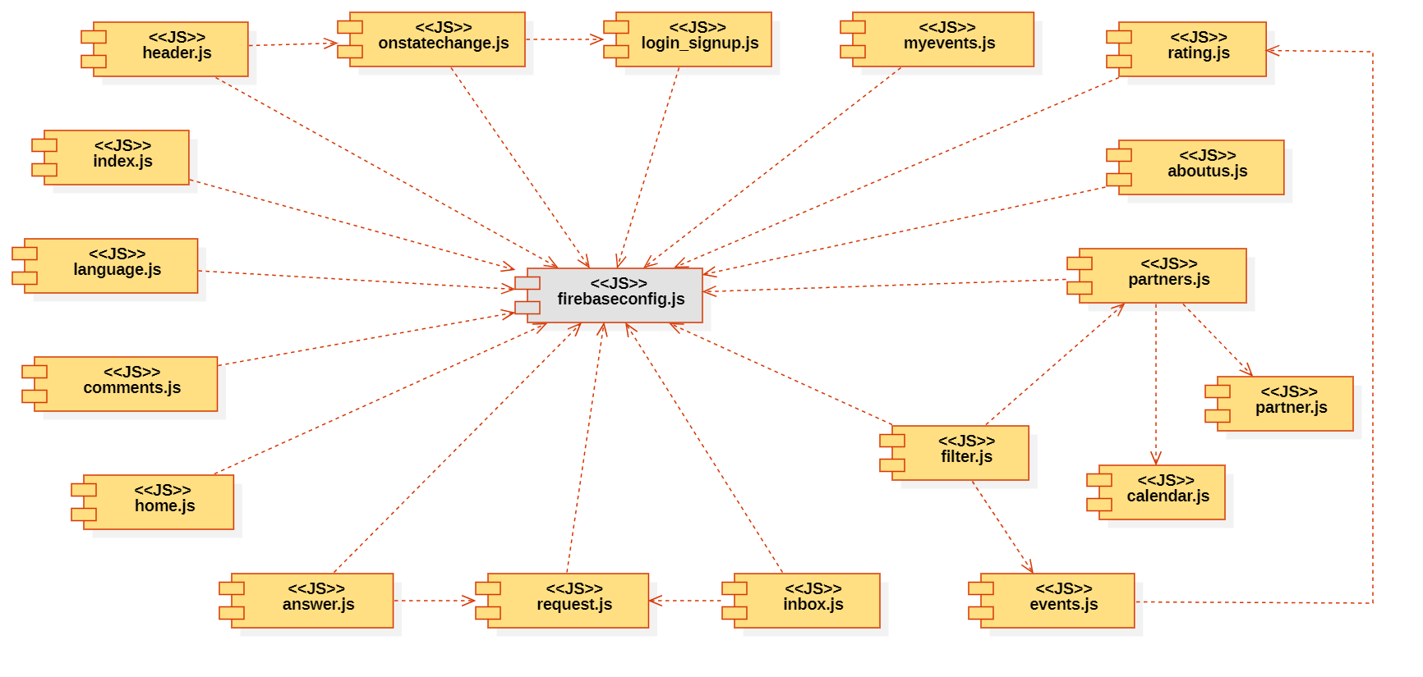

Komponenta firebaseconfig.js sadrži sva neophodna konfiguraciona podešavanja i prikazana je u vidu sledeće klase sa odgovarajućim atributima koje je potrebno da ima projekat. Njeni atributi imaju vrednosti koje su specifične za ovaj projekat i sadrže linkove do odgovarajućih servisa.

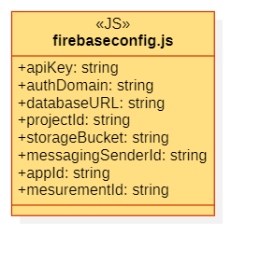
Komponenta login_signup.js sadrži neophodne atribute i funkcije za registrovanje i prijavljivanje korisnika i prikazana je na sledeći način:

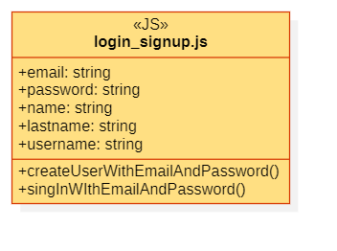
Atributi koji se mogu izdvojiti su:

- email (podatak koji je obavezno uneti pri kreiranju naloga i koji mora biti jednistven)
- password (lozinka poznata samo korisniku)
- name (lično ime korisnika)
- lastname (prezime korisnika)
- username (korisničko ime koje jedinstveno predstavlja korisnika na sajtu)

Najvažnije funkcije koje se mogu izdvojiti su:

- createUserWithEmailAndPassword (Ovo je metoda kojom se kreira korisnik i njegove informacije čuvaju u Autentification bazi ovog projekta na Firebase serveru. Svakom korisniku se automatski dodeljuje jedinstveni ID preko koga se kasnije može pristupiti njegovim podacima.)
- signInWithEmailAndPassword (Ovo je metoda kojom se korisnik prijavljuje na sajt i dobija privilegije koje su karakteristične za registrovanog korisnika.)

Jedna od važnijih komponenti je i request.js koja obuhvata funkcionalnost slanja zahteva za organizaciju događaja uz specificiranje zahtevanih usluga. Ovu mogućnost imaju samo registrovani korisnici.

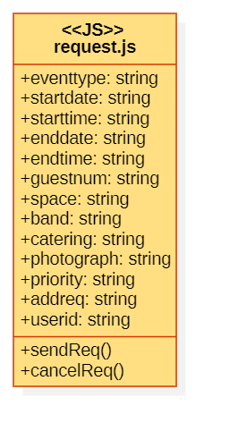
Atributi koji se mogu izdvojiti su:

- eventtype (podatak koji specificira vrstu zahteva, da li je u pitanju venčanje, rođendan, poslovni događaj i sl.)
- startdate, starttime, enddate, endtime (datum i vreme početka i završetka događaja)
- guestnum (broj gostiju koji je neophodno uneti prilikom popunjavanja formulara)
- space, band, catering i photograph su usluge za koje korisnik može odabrati nekog od saradnika agencije ili mu ih predstavnik agencije može predložiti
- priority (atribut koji označava koliko je korisniku hitna usluga organizacije događaja)
- addreq (korisnik može uz ponuđene usluge zatražiti i dodatne koje je neophodno upisati kao napomenu)
- userid (ovaj atribut je referenca na korisnika koji je poslao zahtev)

Najvažnije funkcije ove komponente su sendReq() i cancelReq(). Funkcija sendReq() podrazumeva prikupljanje podataka sa formulara za zahtev i slanje administratoru, dok funkcija cancelReq() omogućava otkazivanje zahteva čime će on biti uklonjen sa liste zahteva koji su pristigli administratoru.

Komponenta koja obezbeđuje korišćenje Cloud Functions je index.js i u okviru nje se nalazi funkcija addAdminRole() koja omogućava dodavanje admina, odnosno korisnika koji će imati specijalne privilegije i koji će moći da vidi određeni sadržaj specifičan samo za administratora sajta, odnosno predstavnika agencije.

Komponenta answer.js zavisi od komponente request.js i obuhvata mogućnost odgovora administratora na primljene zahteve korisnika. U okviru nje najvažnija funkcija je reply() kojom se odgovor administratora šalje odgovarajućem korisniku.

Komponenta koja omogućava komentarisanje usluga saradnika je comments.js. U okviru nje se vrši učitavanje i objavljivanje komentara i pruža mogućnost lajkovanja objavljenih komentara. Vrši se osluškivanje promena na stranici saradnika i uneti komentar ili lajk se odmah prosleđuje u bazu i prikazuje korisnicima bez potrebe za osvežavanjem stranice.

Promena jezika interfejsa implementirana je u komponenti language.js gde se osluškuje promena selektovanog jezika i učitava interfejs na izabranom jeziku.

U okviru home.js komponente nalaze se funkcije kojima se učitava sadržaj početne stranice agencije i funkcije za podešavanje sadržaja stranice.

Komponenta header.js obuhvata prikaz header sadržaja svih stranica sajta i funkcije interfejsa koje se nalaze u tom delu, kao što je na primer popunjavanje stavki dropdown elementa i implementacija ponuđenih funkcionalnosti u okviru njega.

aboutus.js je komponenta koja sadrži implementaciju funkcija koje učitavaju sadržaj aboutus.html strane, računaju i ispisuju broj registrovanih korisnika sajta. Takođe, ova komponenta sadrži funkcije za izmenu sadržaja ove strane kojima može da pristupi samo administrator sajta.

onstatechange.js je komponenta od koje zavisi heder, ali i prikaz sadržaja stranice zavisno od toga da li je korisnik ulogovan ili ne. Ako je ulogovani korisnik administrator, njemu se prikazuje dodatni sadržaj koji je nedostupan posetiocima i registrovanim korisnicima sajta. Funkcijom onAuthStateChanged() osluškuje se promena statusa logovanja korisnika.

Komponenta rating.js sadrži funkcije koje obezbeđuju ocenjivanje saradnika agencije, kao i ocenjivanje rada same agencije. Ocenjivanje je numeričko (1-5) i biće prikazano kao realan broj koji predstavlja srednju vrednost unetih ocena.

Korišćenjem funkcija iz komponente myevents.js se učitava lista događaja koji su organizovani na zahtev trenutno ulogovanog korisnika.

Komponenta partners.js generiše sadržaj stranice partners.html na kojoj je prikazana lista saradnika agencije. Funkcije u okviru nje omogućavaju otvaranje stranice partner.html na kojoj će se prikazati detaljnije informacije o odabranom saradniku, kao i dodavanje i blokiranje saradnika od strane administratora.

partner.js omogućava prikaz stranice o pojedinačnom saradniku (partner.html), informacije se povlače iz baze i prikazuju se. Pruža administratoru mogućnost izmene podataka o saradniku.

calendar.js je komponenta koja administratoru pruža mogućnost evidencije o saradnicima u vidu kalendara u kome se pamte podaci o njihovoj dostupnosti.
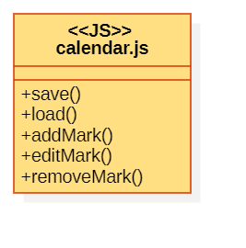
Najznačajnije funkcije koje su obuhvaćene ovom komponentom su:
- save() – čuvanje unetih podataka o rezervaciji u bazi
- load() – učitavanje unetih podataka o saradniku iz baze
- addMark() – dodavanje nove rezervacije
- editMark() – izmena postojeće rezervacije
- removeMark() – otkazivanje rezervacije

events.js je komponenta zadužena za prikaz liste već završenih događaja koji će se nalaziti na stranici events.html.

U komponenti filter.js nalaze se funkcije koje će obezbediti filtriranje i sortiranje liste partnera koja se nalazi na stranici partners.html. Na taj način se ulogovanom korisniku olakšava traženje odgovarajuće usluge. Pored toga, filter.js sadrži i funkcije za filtriranje i sortiranje održanih događaja, prikazanih na stranici events.html, sto će korisniku značajno olakšati pregled događaja za koje je zainteresovan.

Komponente za pristup podacima
Kroz komponentu firebaseconfig.js uvedena su podešavanja potrebna za uspostavljanje pristupa bazi podataka. Reference na Firebase Database (referenca na bazu podataka), FirebaseAutentication (referenca na bazu korisnika) i Firebase Storage (referenca na cloud skladište podataka) omogućavaju korišćenje funkcija navedenih usluga Firebase servisa. Ove funkcije pored osnovnih CRUD operacija omogućavaju struktuiranje podataka u kolekcije, kao i čuvanje multimedijalnih sadržaja. U

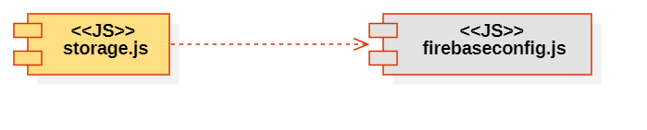

Na sledećem UML dijagramu klasa pobrojane su atributi i funkcije koje se koriste za pristup podacima koji se nalaze na cloud skladištu podataka (Firebase Storage):
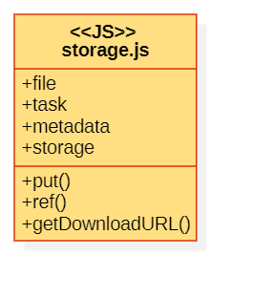
Mogu se izdvojiti sledeći atributi:

- file (objekat koji sadrži fajl i podatke o fajlu koji želimo da sačuvamo)
- task (objekat koji cuva komande koje treba da se izvrse na cloud-u)
- metadata (objekat sa podacima o ekstenziji falja i drugim pojedinostima o samom formatu podataka koji se šalju u bazu)
- storage (referenca na lokaciju baze kojoj želimo da pristupimo)

Navedene funkcije obavljaju sledeće zadatke:

- put() - funkcija koja podatke (file,metadata) smešta na cloud na lokaciju specificiranu u promenljivoj storage
- ref() - funkcija koja vraća referencu na podatak ili lokaciju na cloud-u
- getDownloadURL() - vraća URL adresu koja ukazuje na podatak (file) koji se nalazi na cloud-u i time omogućuje pristup tom podatku

Performanse
Izabrana arhitektura softvera podržava zahteve u pogledu broja korisnika koji mogu simultano pristupati sistemu i vremena odziva za pristup bazi podataka specificirane u zahtevima u pogledu performansi [5]:
- Sistem će da podrži do 1000 simultanih pristupa korisnika sajtu.
- Vreme potrebno za pristupanje bazi podataka u cilju izvršenja nekog upita ne sme da bude veće od 5 sekundi.
Zahtevane performanse su zadovoljene izborom tehnologija na kojima će sistem biti razvijen i definisane hardverske platforme [5].

Kvalitet
Izabrana arhitektura softvera podržava zahteve u pogledu dostupnosti i srednjeg vremena između otkaza specificirane u zahtevima u pogledu pouzdanosti [5]:
- Eventer Web aplikacija će biti dostupna 24 časa dnevno, 7 dana u nedelji. Vreme kada sajt nije dostupan ne sme da pređe 5%.
- Srednje vreme između dva sukcesivna otkaza ne sme da padne ispod 120 sati.

